信阳市住房公积金管理中心
01
网上业务大厅︵
个人版
︶
操作指南

网上业务大厅（个人版）操作指南
温馨提示：为了确保最佳效果，建议使用IE10以上浏览器。
- 用户注册
- 点击右下角“我要注册”按钮进行注册。
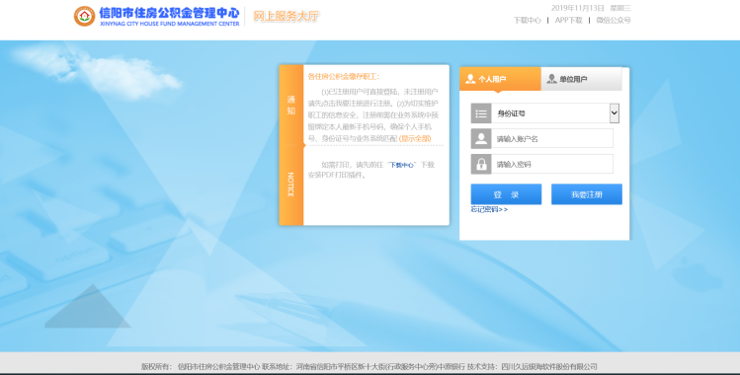
2、输入个人注册信息，勾选网厅协议，点击“下一步”。
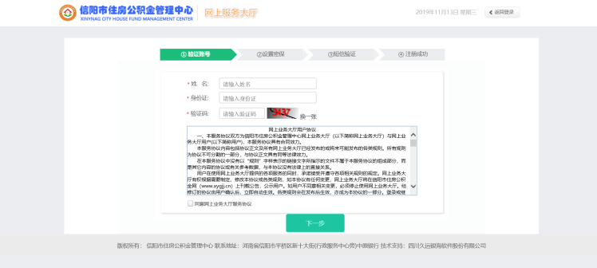

02
网上业务大厅︵
个人版
︶
操作指南

3、选择密保问题，填写问题答案，点击“下一步”。
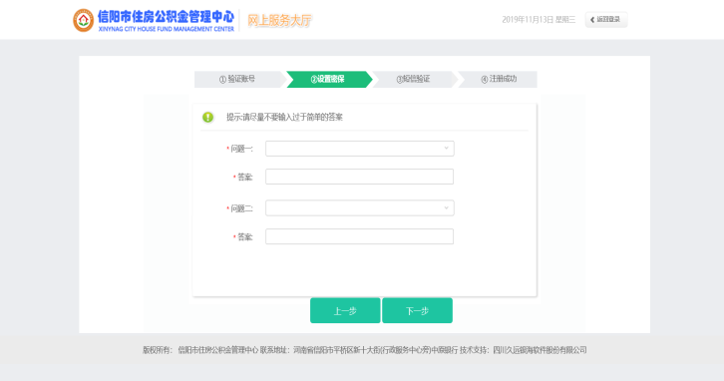
4、设置登录密码，获取短信验证码，填写验证码后，点击
“提交”，注册成功。
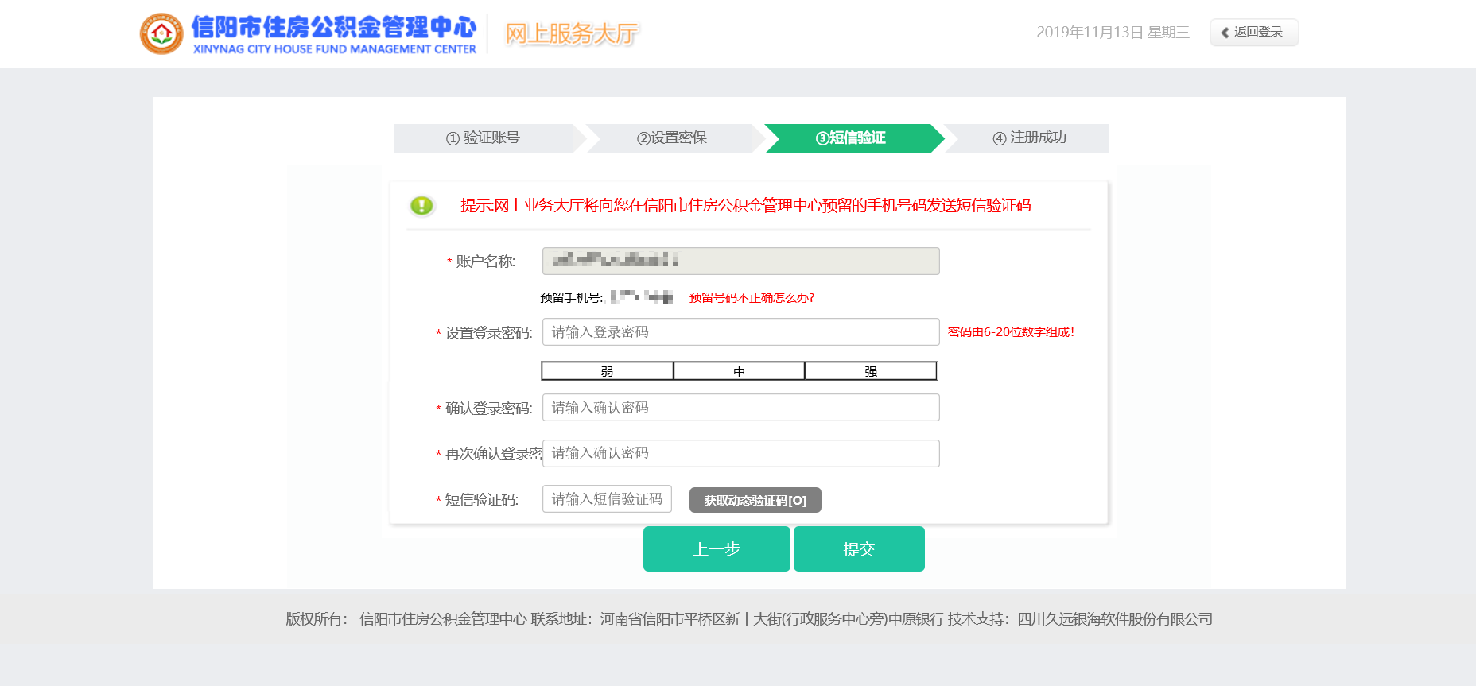

03
网上业务大厅︵
个人版
︶
操作指南

二、密码找回
- 若忘记密码，可点击登录框下方的“忘记密码”进入密码
变更页面，点击“立即重置”进行密码变更。
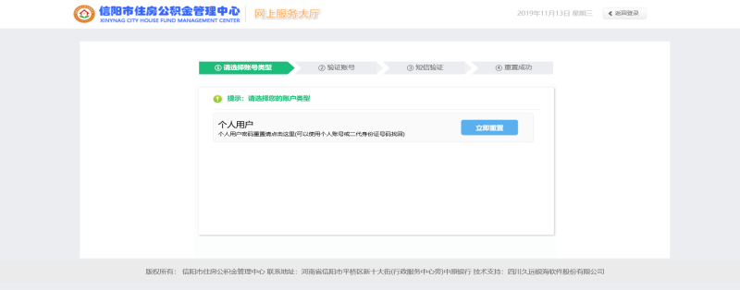
- 按照步骤填写账号信息，点击“下一步”。
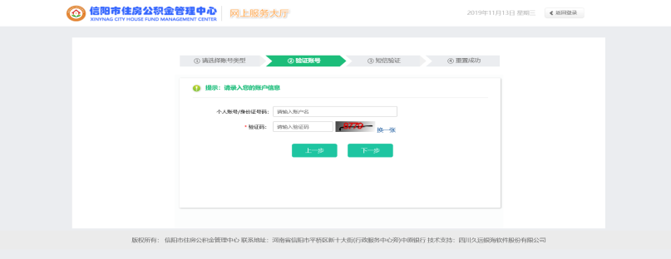
3、填写新密码，填写短信验证码，点击“提交”，密码重置成功。
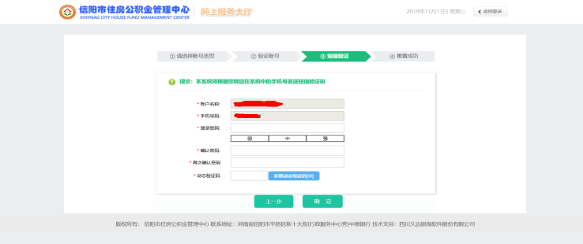

04
网上业务大厅︵
个人版
︶
操作指南

- 个人设置
1、登录网厅后，点击网页右上角“设置”，进行个人设置。
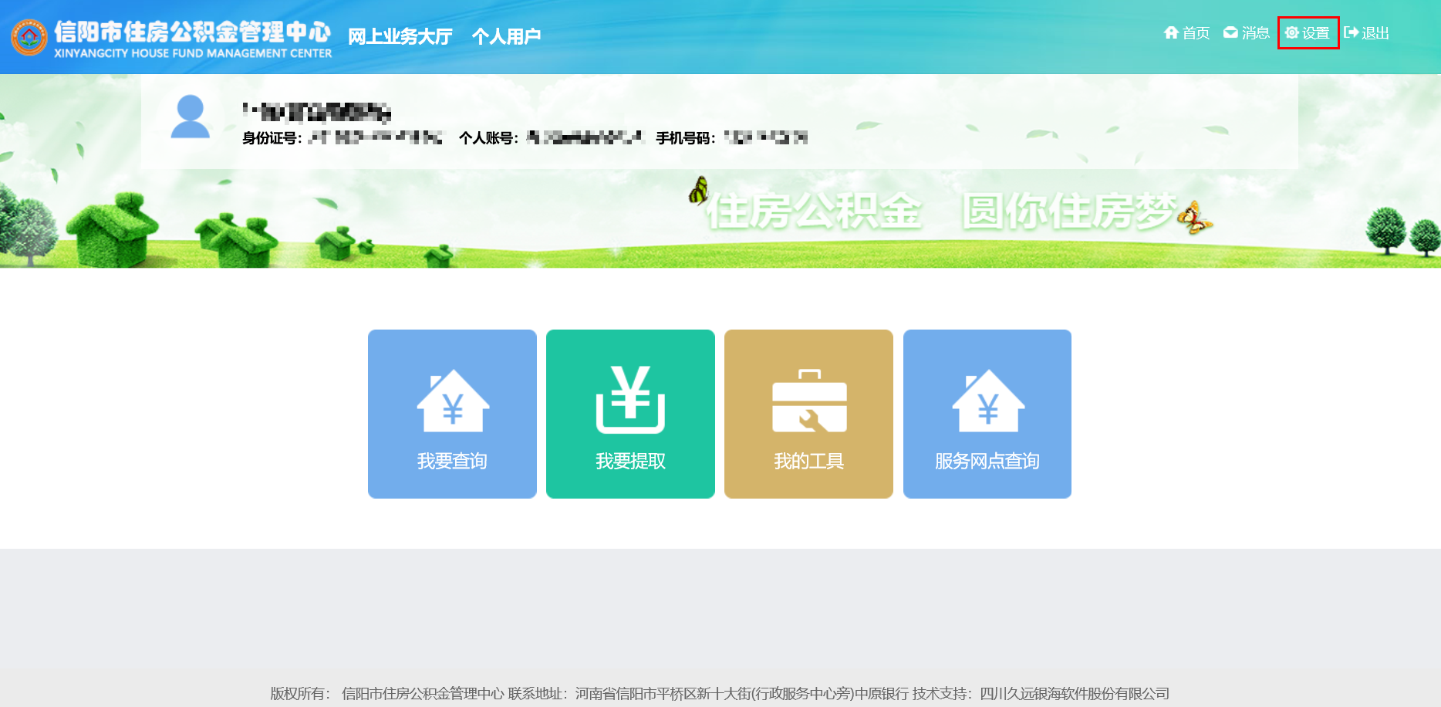

2、在“设置”中，您可进行密码和手机号码的修改。
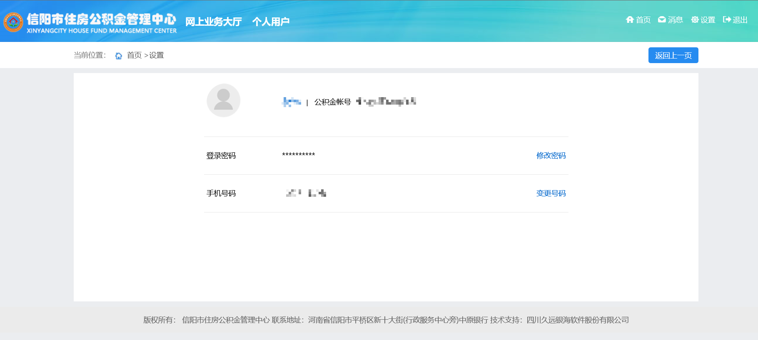

05
网上业务大厅︵
个人版
︶
操作指南

- 查询业务
在主页面点击“我要查询”，选择查询类型，点击进入
相应的查询页面进行个人公积金信息的查询。
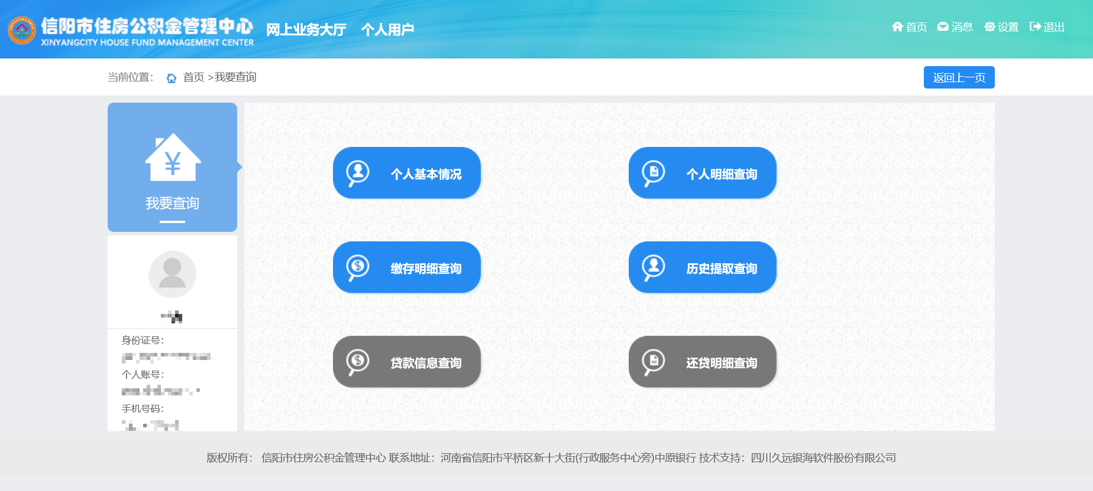
五、提取业务
使用身份证号码或个人账号登陆后，点击“我要提取”，进行提取业务的办理。目前，网厅支持办理与单位终止（解除）劳动关系、出境定居以及离、退休三种类型的提取业务。
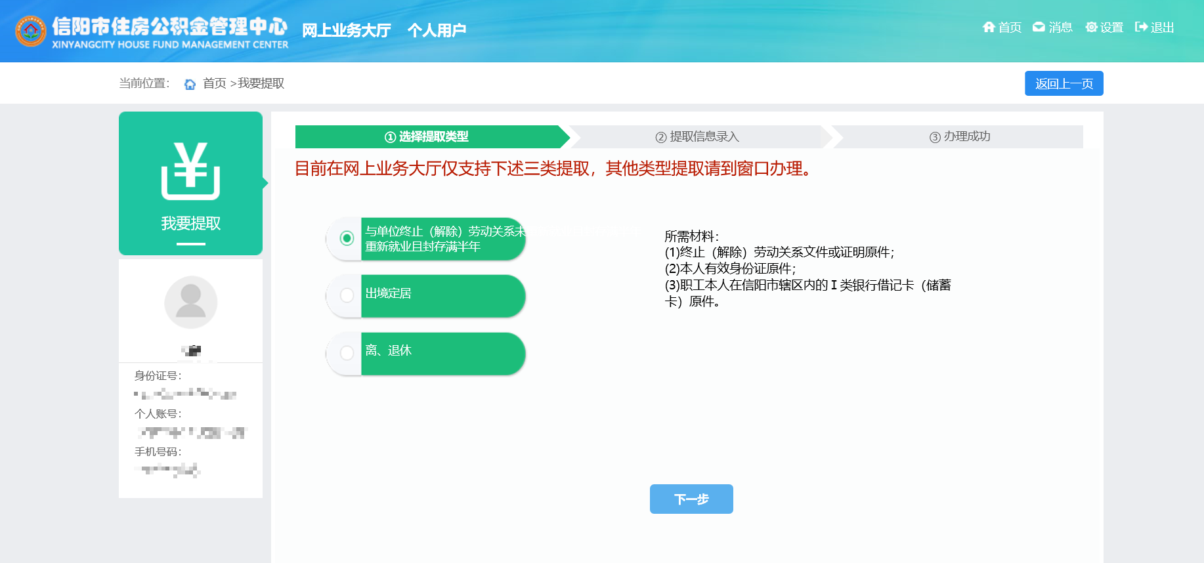
1、选择办理的提取类型，确认办理需要满足的条件以及所需要件后，点击“下一步”。

06
网上业务大厅︵
个人版
︶
操作指南

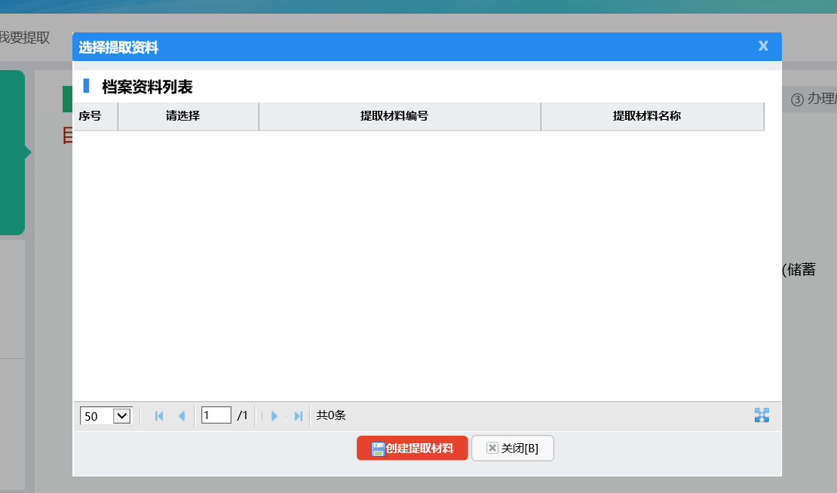
2、未创建提取材料的，点击“创建提取材料”，填写相
04
应登记信息。
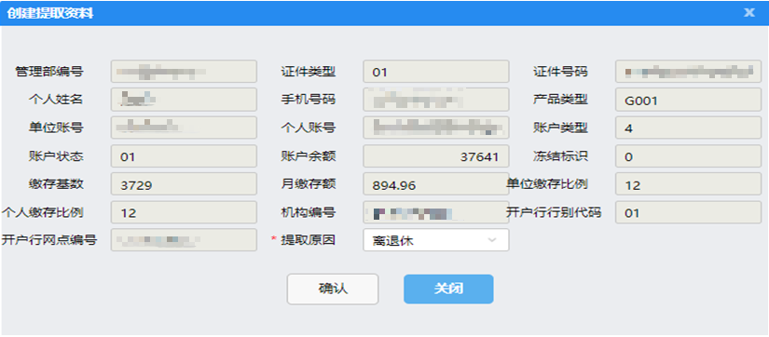
- 提取材料创建成功后，在档案资料列表中选择将要办理的 提取业务的材料，系统自动校验信息。
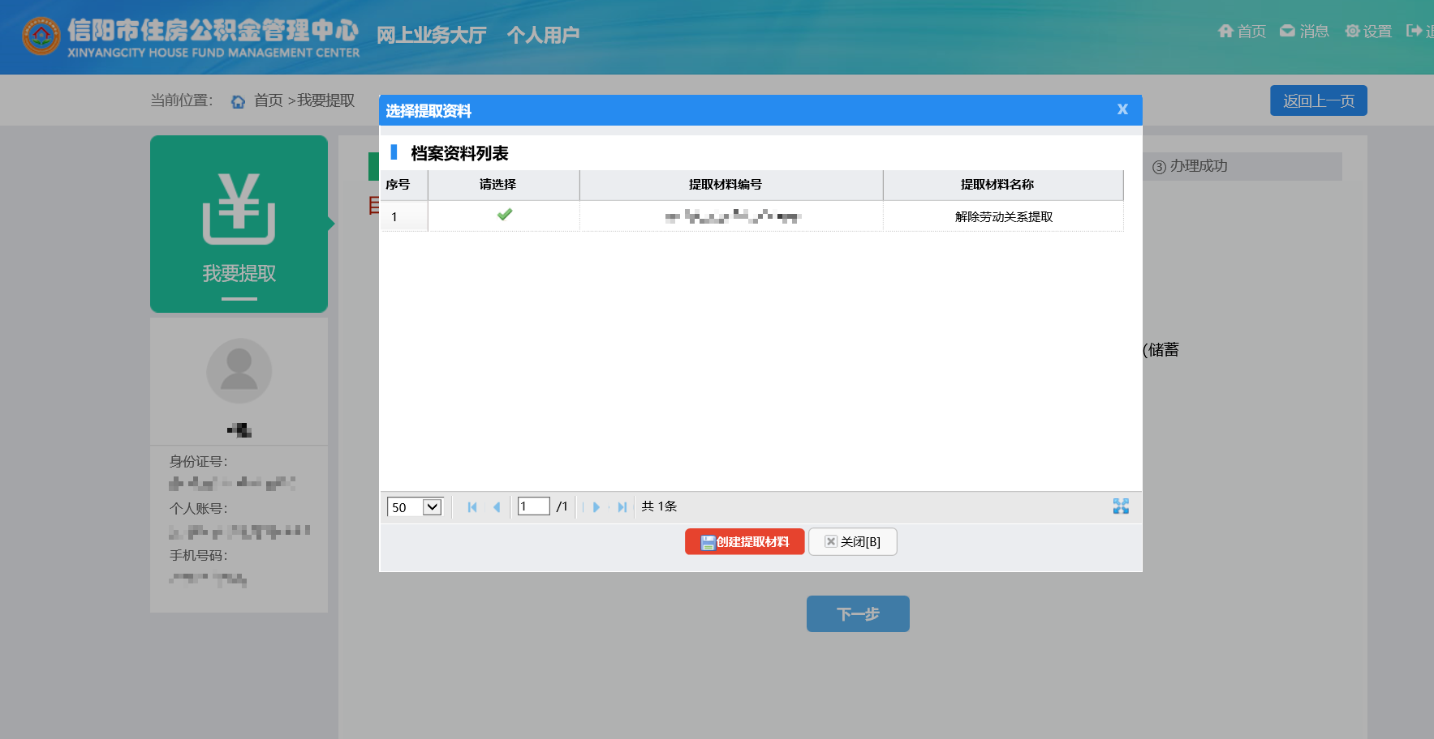
07
网上业务大厅︵
个人版
︶
操作指南

4、身份信息校验通过后，核对信息，上传资料。
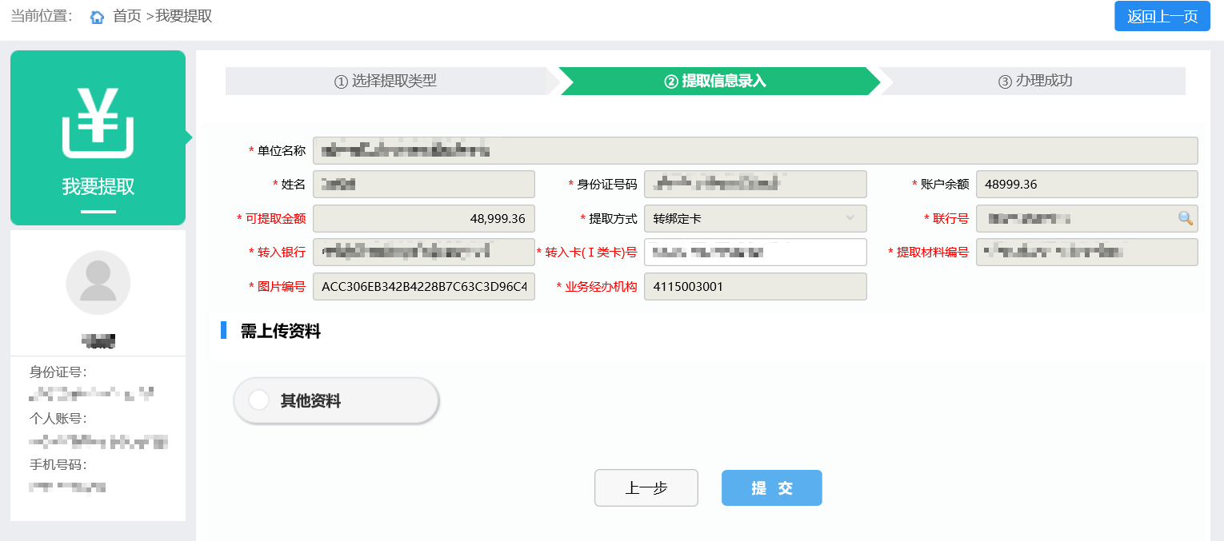
5、点击“提交”，上传的资料提交到中心审核岗，审核通过后提取到账。
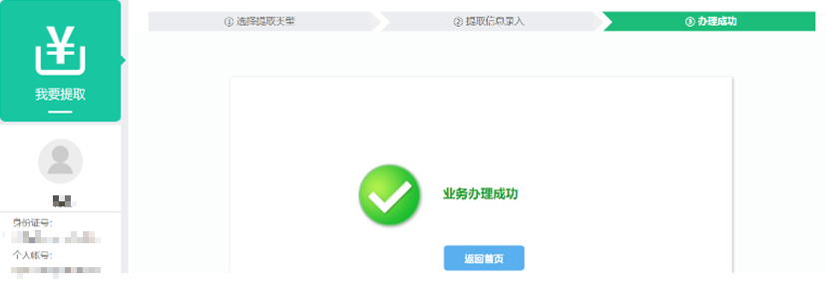
六、我的工具
点击“我的工具”，进入功能页面。选择需要查询的业务，即
可在线预览。
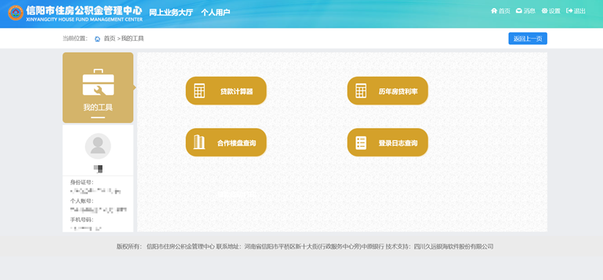

08
网上业务大厅︵
个人版
︶
操作指南

七、服务网点查询
点击首页“服务网点查询”，可以查询信阳市住房公积
金中心各个服务网点信息。
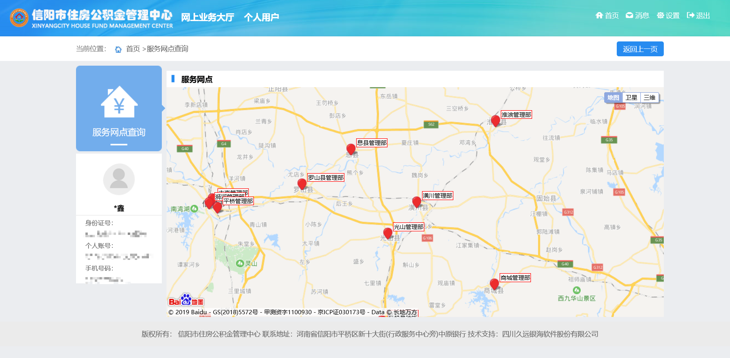

网上业务大厅︵
单位版
︶
操作指南

09

信阳市住房公积金管理中心
网上业务大厅（单位版）操作指南
温馨提示：为了确保最佳效果，建议使用IE10以上浏览器。
一、用户登录
单位专管员签订开通网厅协议后，使用单位账号、专管员身份证号以及登录密码后登录单位版网上业务大厅仅可进行信息查询。使用CA登陆后，可以进行查询及业务办理。
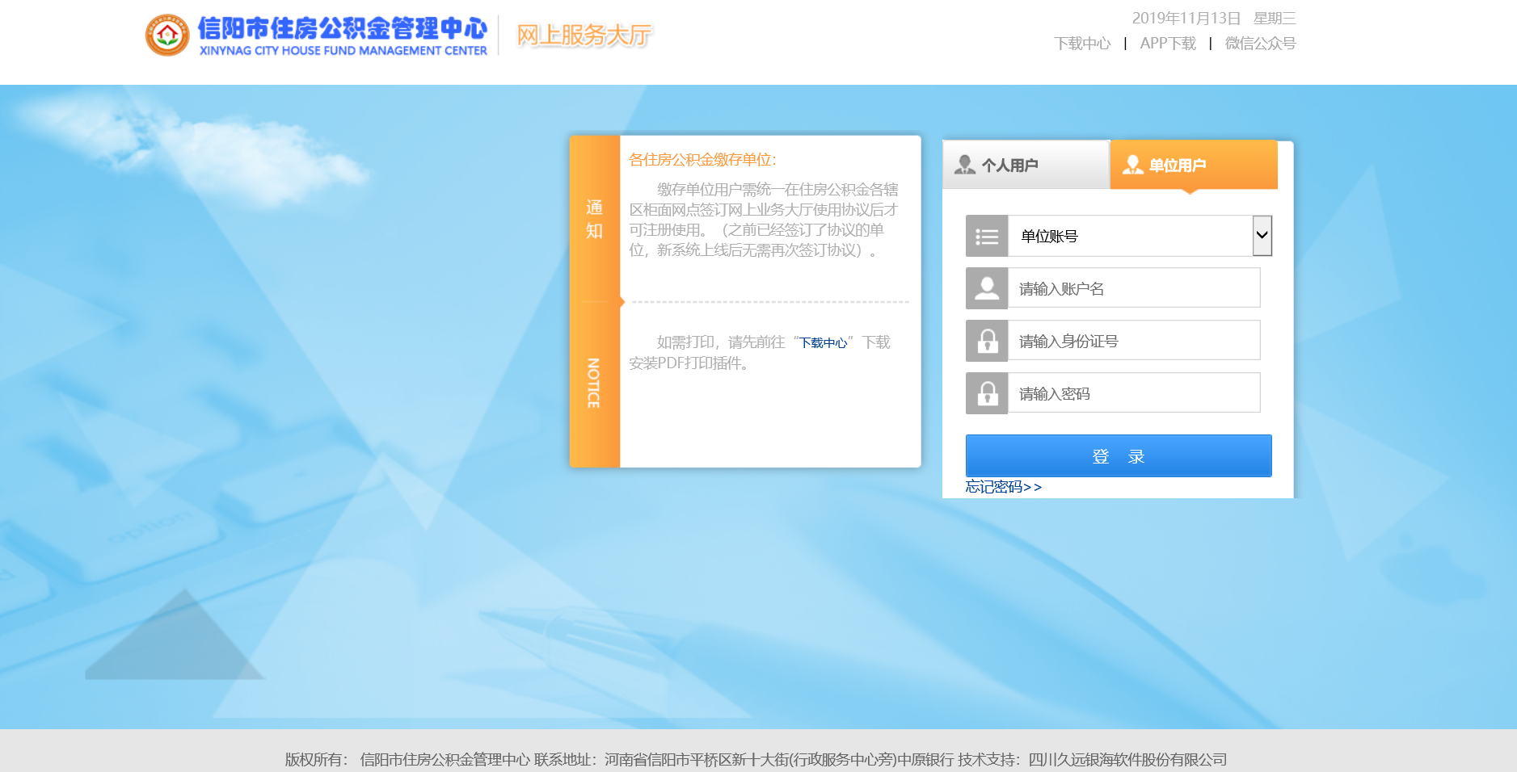二、当月汇缴——变更清册
1、开户
【第一步】点击“当月汇缴”->“当月有变化”->“变更清册”->“开户”。
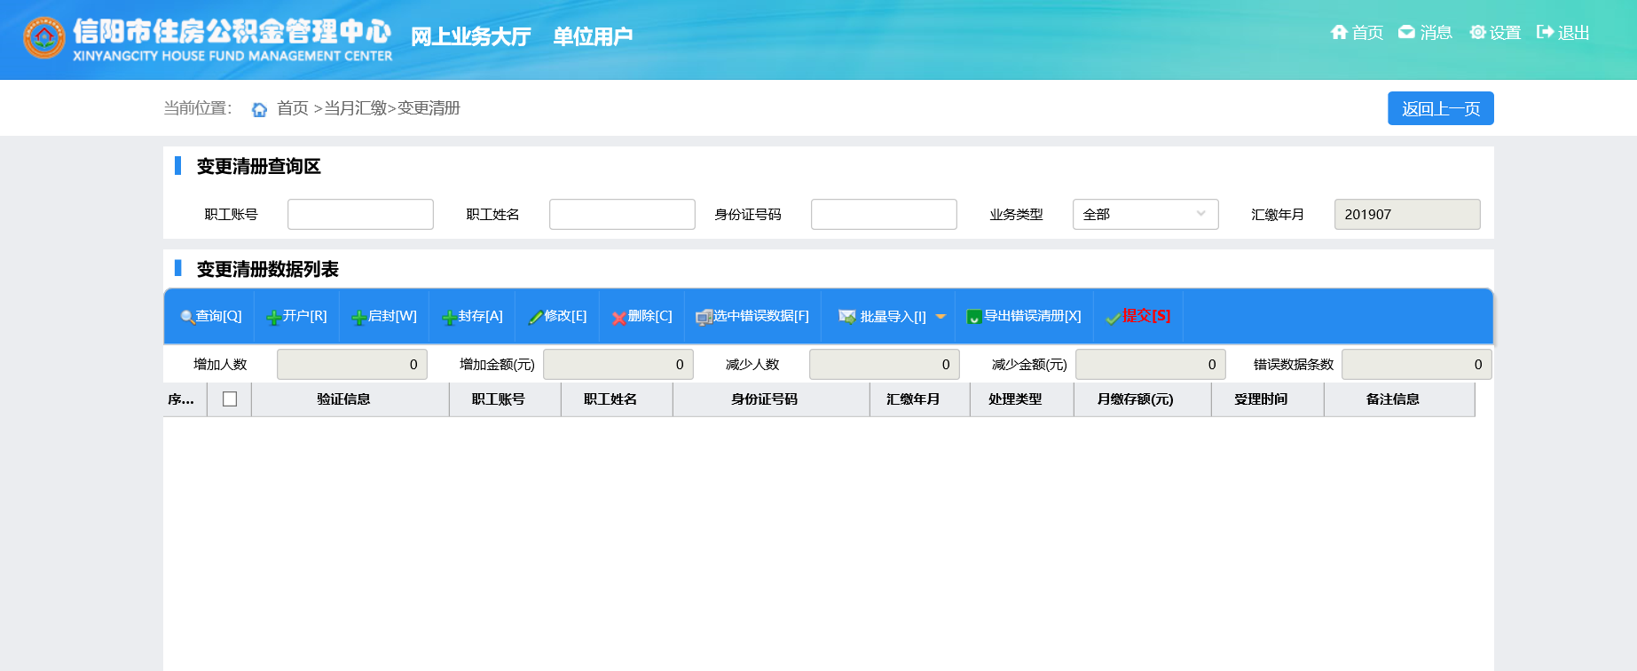
10
网上业务大厅︵
单位版
︶
操作指南

【第二步】填写职工基本信息以及缴存信息，确认无误后， 点击“保存”。
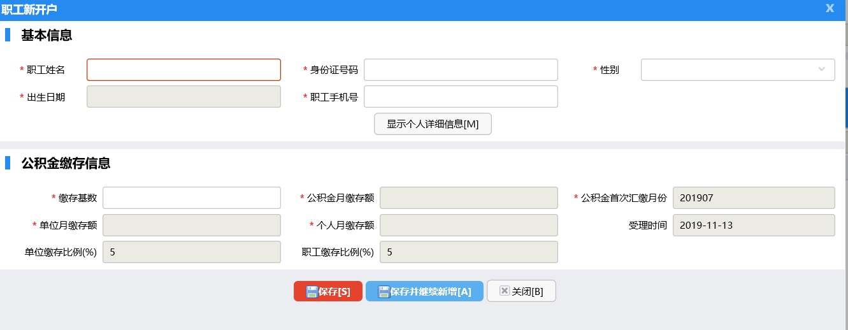
【第三步】点击“保存”按钮，在变更清册数据列表中，验 证信息通过后，点击“提交”按钮，新增职工开户成功。
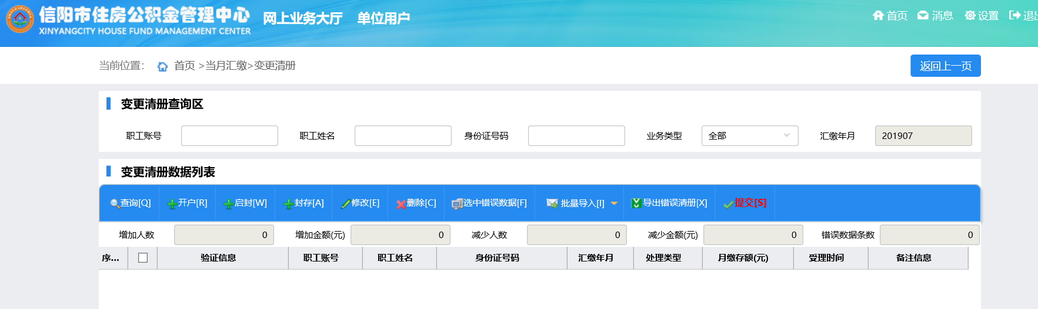
【第四步】点击“批量导入”按钮，下载批量开户模板，填 写信息后上传模板，检验成功后，点击“提交”按钮，完成业务 办理。
2、启封
【第一步】点击“当月汇缴”->“当月有变化”->“变更清 册”->“启封”。选择待启封的职工，点击“启封”按钮。
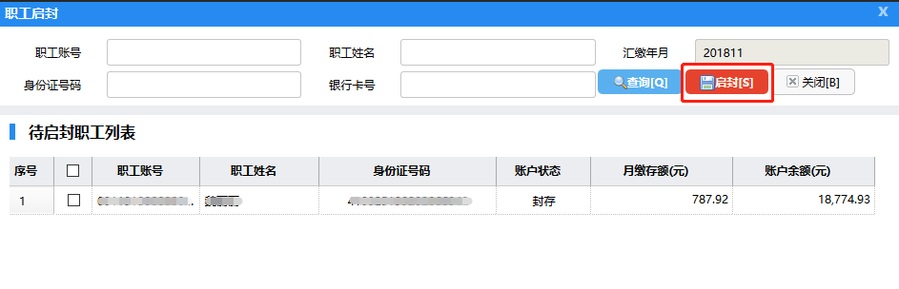
网上业务大厅︵
单位版
︶
操作指南

11

【第二步】变更清册数据列表中，验证信息通过后，点击“提交”按钮，职工启封成功。
【第三步】点击“批量导入”按钮，下载批量启封模板，填
写信息后上传模板，检验成功后，点击“提交”按钮，完成业务
办理。
3、封存
【第一步】点击“当月汇缴”->“当月有变化”->“变更清册”->“封存”。选择待封存的职工，点击“封存”按钮。
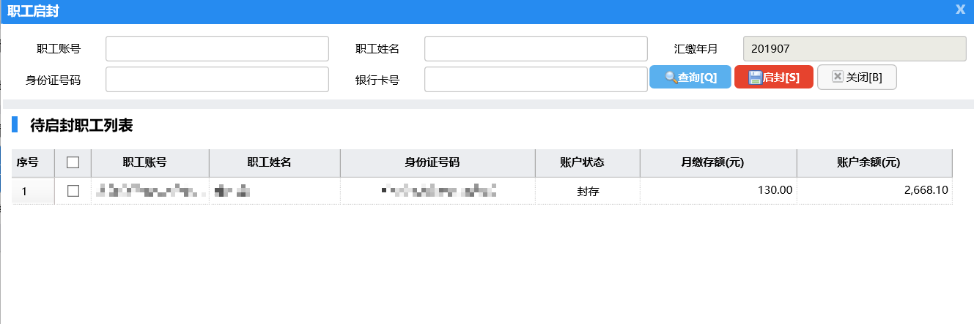
【第二步】变更清册数据列表中，验证信息通过后，点击“提交”按钮，职工封存成功。

12
网上业务大厅︵
单位版
︶
操作指南

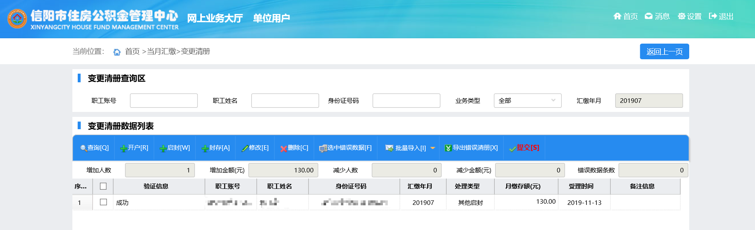
【第三步】点击“批量导入”按钮，下载批量封存模板，
填写信息后上传模板，检验成功后，点击“提交”按钮，完成业
务办理。
三、当月汇缴——基数调整清册
1、点击“当月汇缴”->“当月有变化”->“基数调整清册”，每年只能进行一次基数调整。
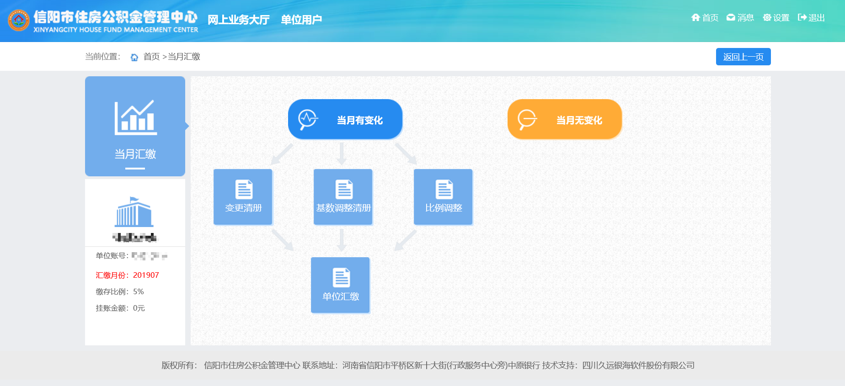
- 录入调整后工资基数，调整后月缴存额、个人月缴存额、单位月缴存额反显，点击“保存”按钮，保存数据到业务清册

网上业务大厅︵
单位版
︶
操作指南

13

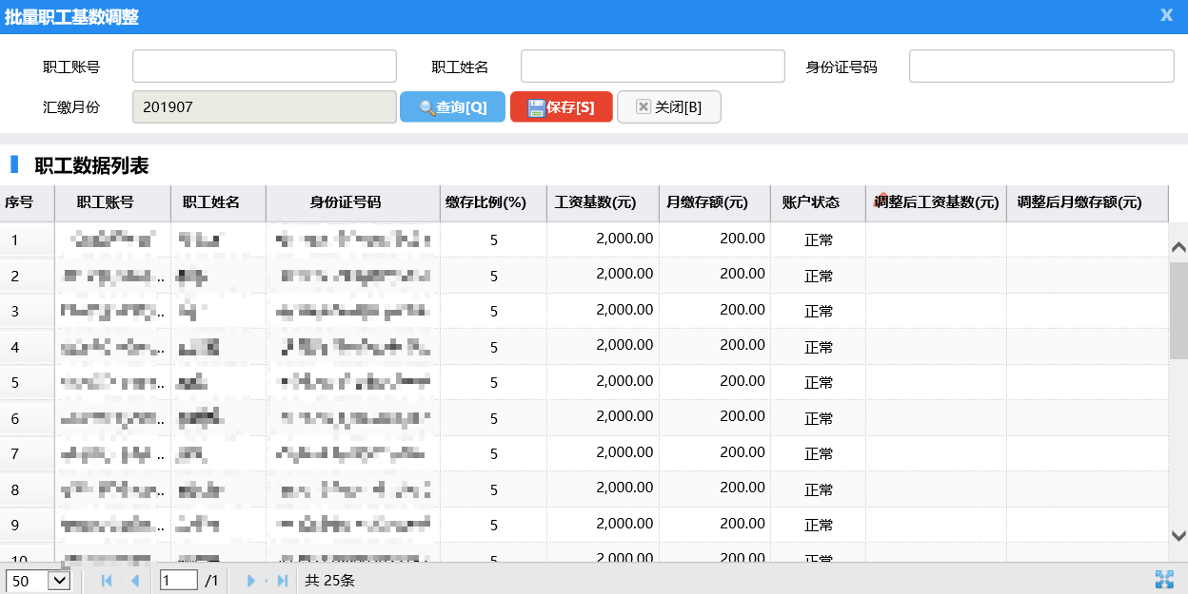
- 清册校验成功，点击“提交”按钮，完成业务办理。
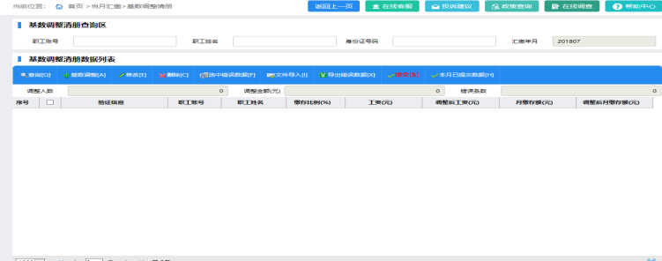
- 点击“文件导入”按钮，下载批量调基模板，填写信息
后上传模板，检验成功后，点击“提交”按钮，完成业务办理。
四、当月汇缴——正常汇缴
1、点击“当月汇缴”->“当月无变化”-> “单位汇缴”。
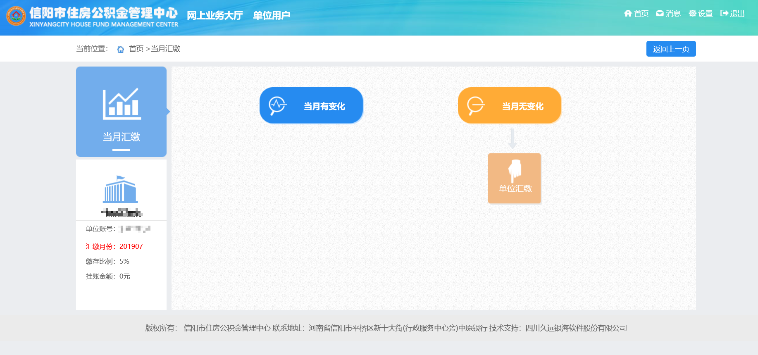
- 点击“单位汇缴”。

14
网上业务大厅︵
单位版
︶
操作指南

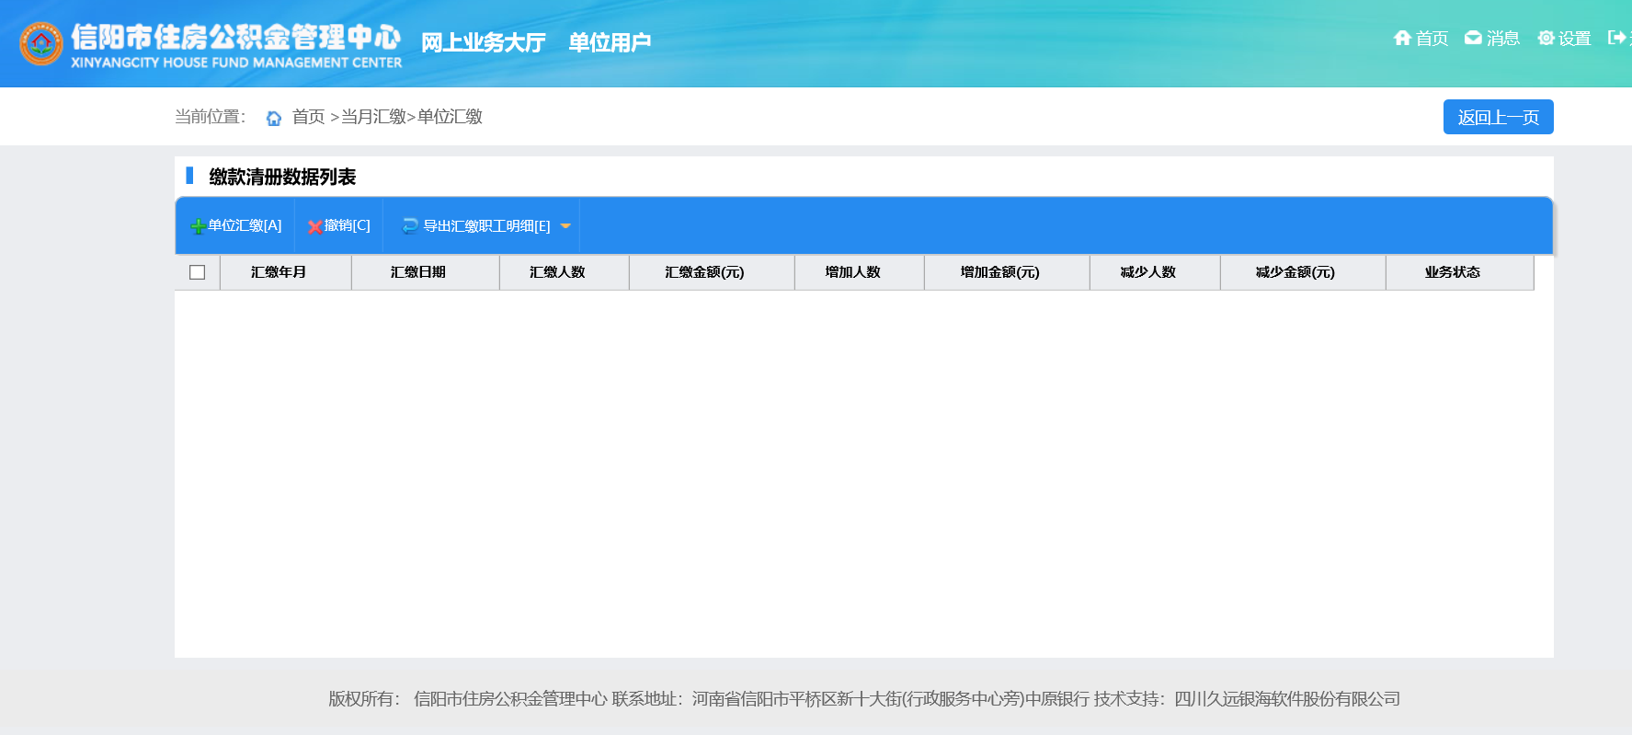
- 确认汇缴信息后，汇缴登记成功。
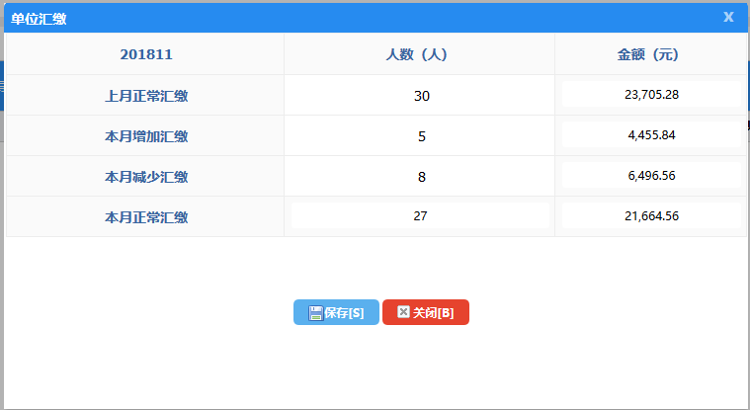

五、信息修改
点击“信息修改”->“职工信息修改”，可修改职工的手机号码，点击“提交”，信息修改成功。
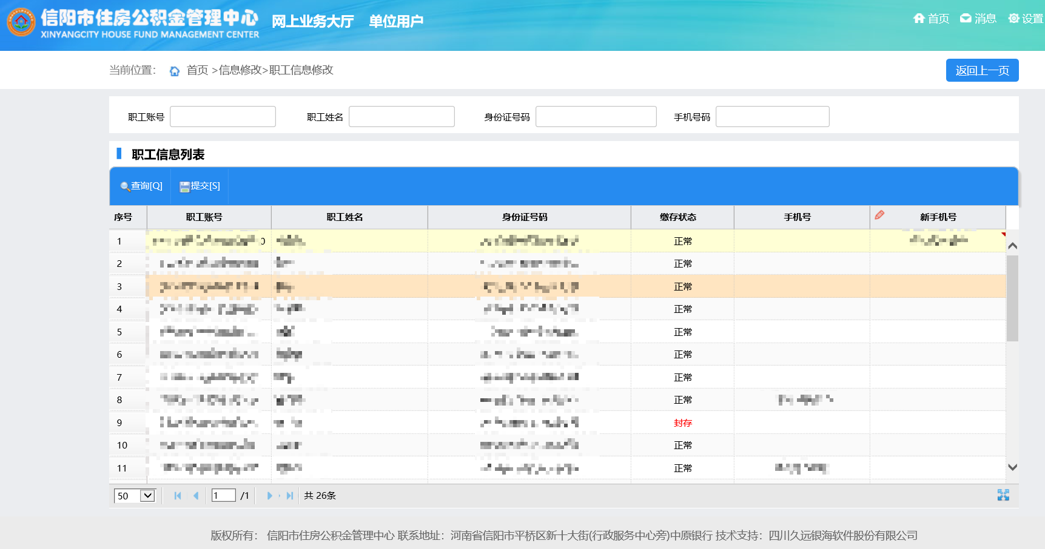

网上业务大厅︵
单位版
︶
操作指南

15

六、职工转移
1、点击“职工转移”->“转入单位申请”->“新增”，填
写转移职工信息，点击“保存”按钮， 数据保存到清册列表。
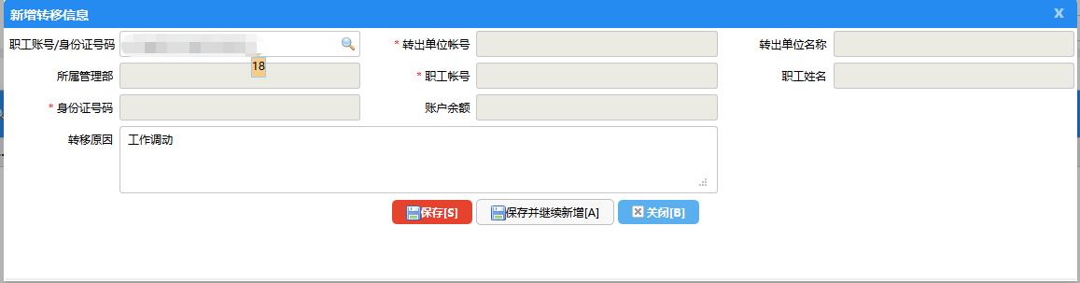
2、数据别表校验成功后，点击“提交” 按钮，职工转移成功。
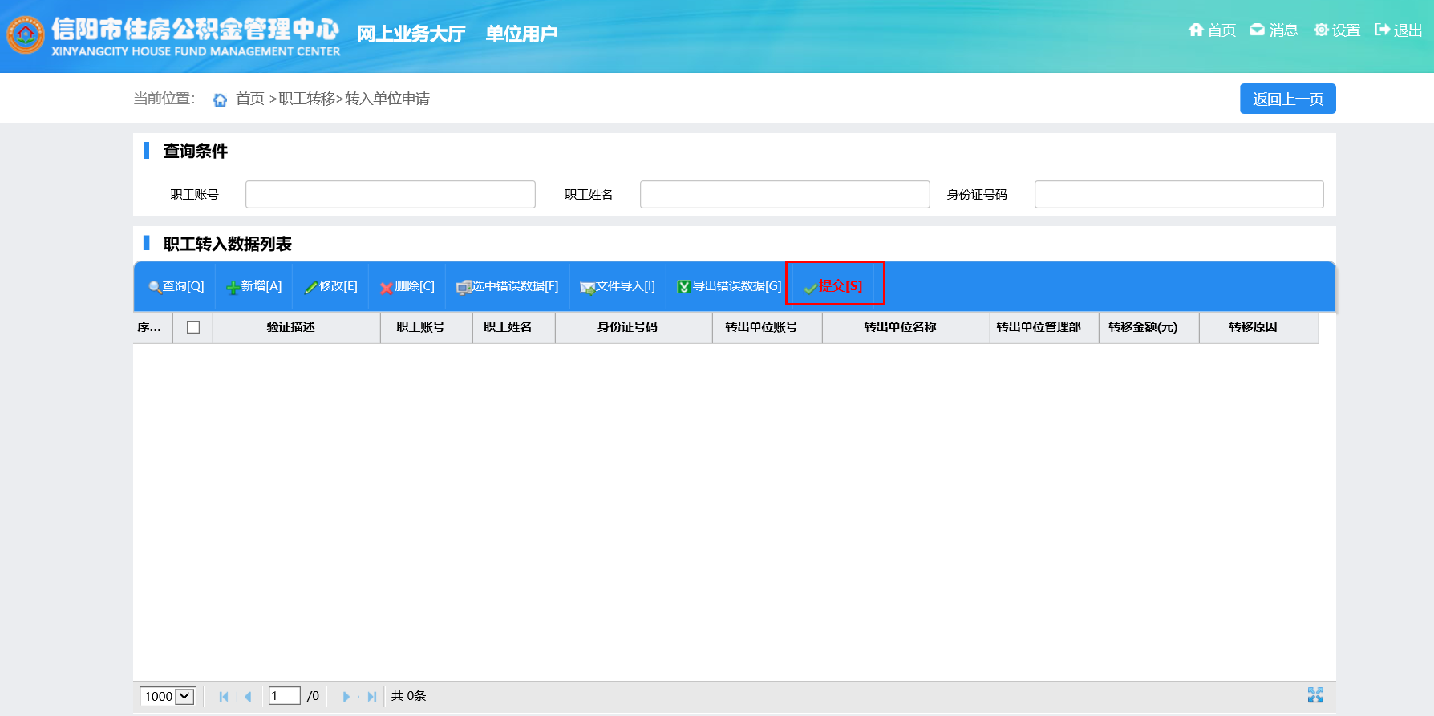
3、点击“文件导入”按钮，下载批量转移模板，填写信息
后上传模板，检验成功后，点击“提交”按钮，完成业务办理。

16
网上业务大厅︵
单位版
︶
操作指南

七、查询打印
11

1、点击“查询打印”，可进行职工信息、单位信息、业务办理 信息查询。
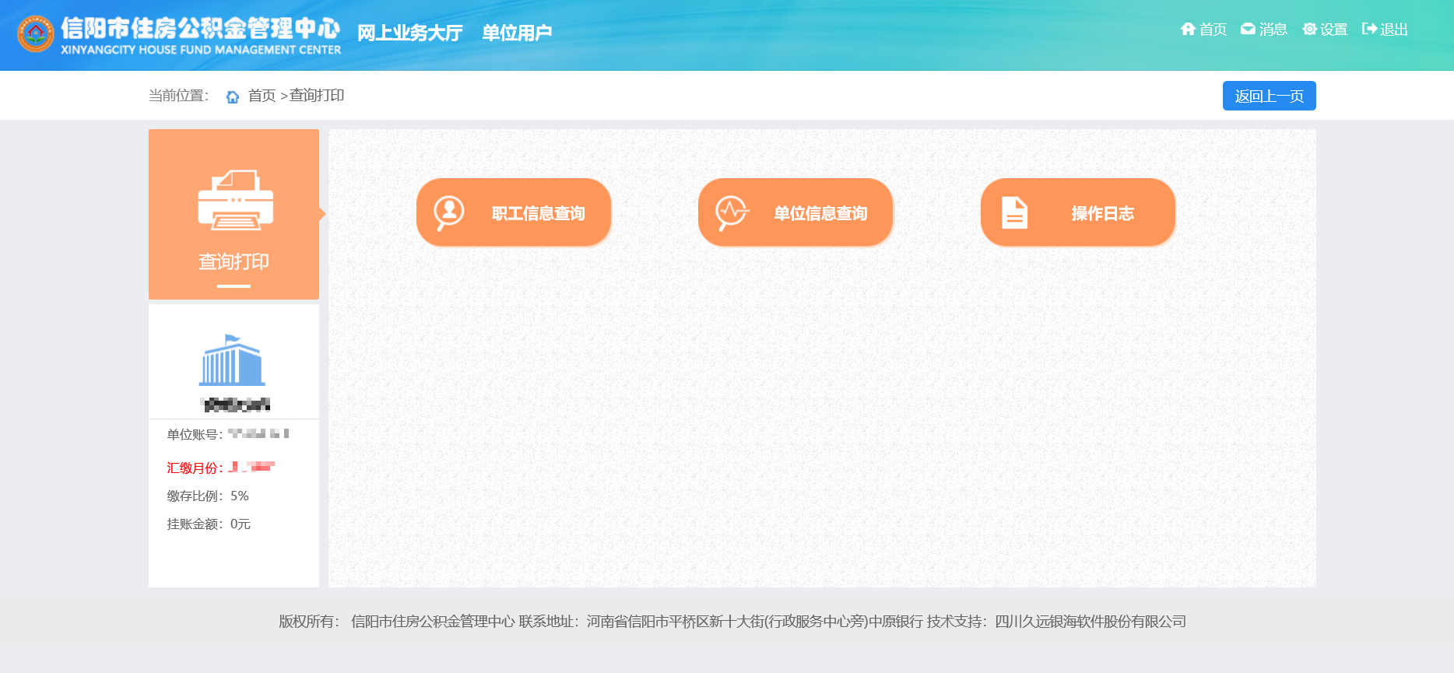

17
移动APP操作指南

信阳市住房公积金管理中心
移动APP操作指南
一、用户注册
1、点击“立即注册”即可进入APP个人注册主界面。
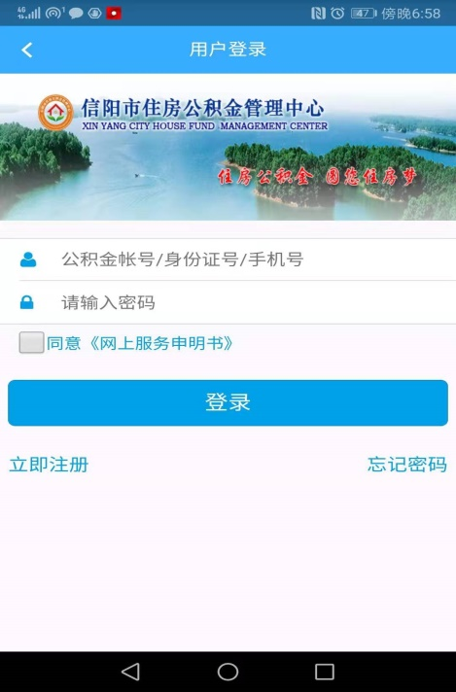

18
移动APP操作指南

2、填写姓名、身份证号码，勾选同意服务协议，点击“下一步”。
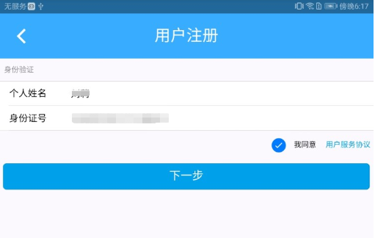
3、设置密保问题，点击“下一步”。
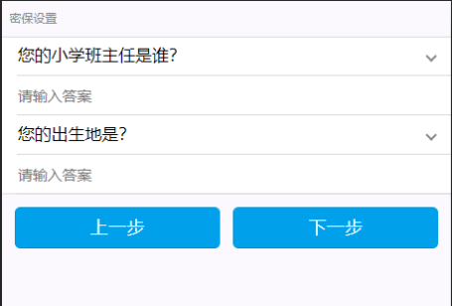

19
移动APP操作指南

4、设置登录密码，输入短信验证码后，点击“确定”，注册成功。
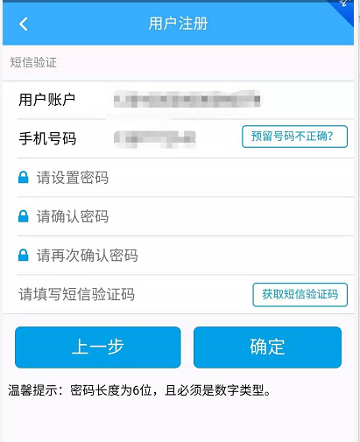
二、用户登录
输入登录账号与密码，点击“登录”即可进入APP个人主界面（账号、密码与网厅一致）。
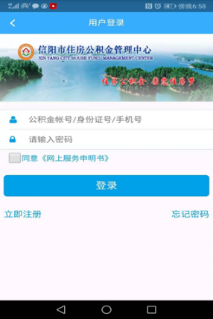

20
移动APP操作指南

三、查询服务
在页面底端选择“自助服务”，进入查询服务页面，APP
为用户提供账户信息、明细账、贷款信息、贷款进度查询、历史提取明细查询服务。用户可根据需要，点击相应按钮进行查询。
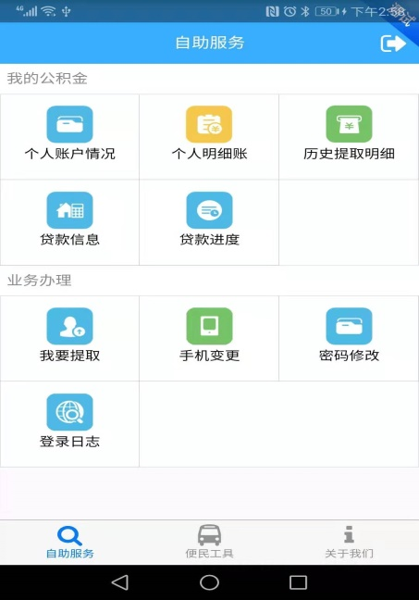

1、个人账户情况
点击“个人账户情况”可查看本人的身份证号、个人账号、姓名、所属单位等基本信息。

21
移动APP操作指南

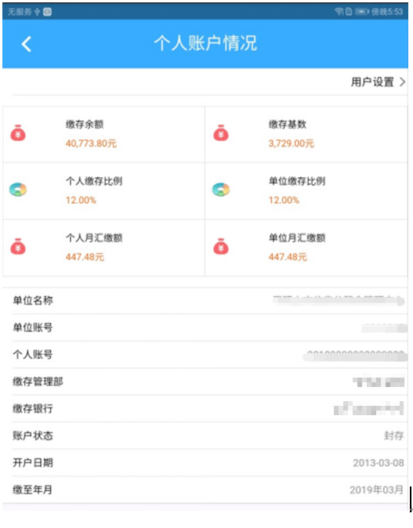
2、个人明细账
点击“个人明细账”、可按年度查询个人的余额变动明细账。
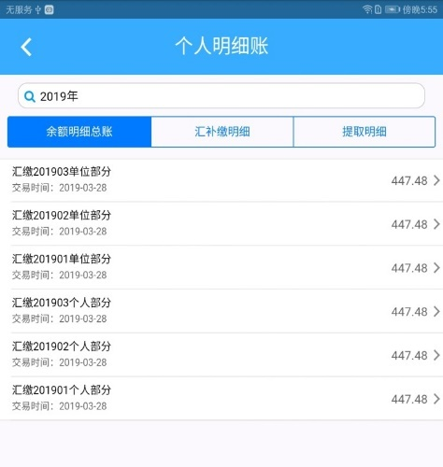
22
移动APP操作指南

3、历史提取明细
点击“历史提取明细”可浏览历史提取记录。
4、贷款信息
点击“贷款信息”可浏览贷款基本信息。
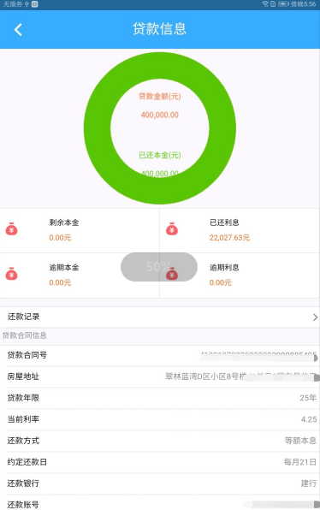

23
移动APP操作指南

5、贷款进度
点击“贷款进度”，以个人账户作为查询条件，浏览贷款进度。
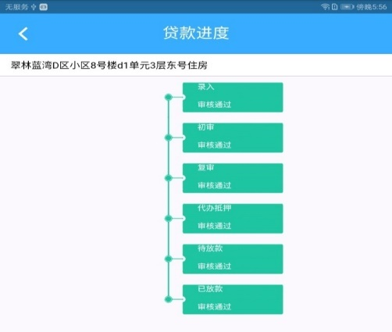
四、业务办理
1、手机变更
点击“手机变更”，可对预留的手机号码进行变更。
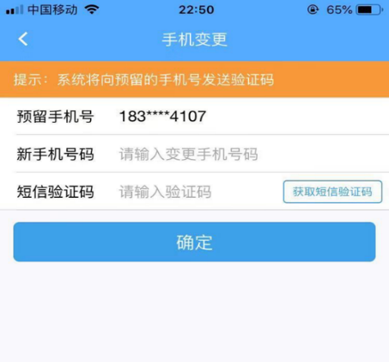

24
移动APP操作指南

2、提取业务
【第一步】未创建提取材料的，首先点击“创建材料”，创建提取材料。
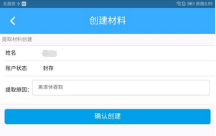
【第二步】已创建材料的，点击将要办理的提取业务，选择创建的提取材料后，点击“我要提取”。
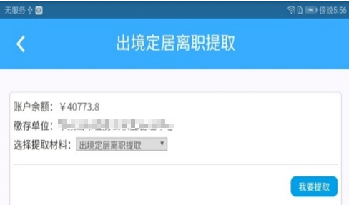
【第三步】上传材料，点击“申请提取”，柜台审核通过后，提取办结。

25
移动APP操作指南

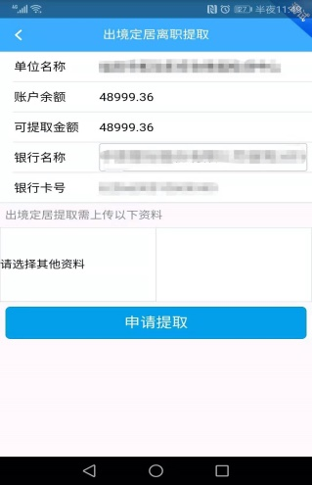
五、便民服务
点击屏幕下方“便民工具”，可查询合作楼盘、服务网点、贷款利率、服务热线，使用贷款计算器根据贷款额度计算每月还款额。
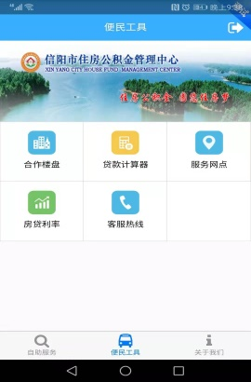

微信公众号操作指南

21
26
移动APP操作指南

1、合作楼盘
点击“合作楼盘”，可进行合作楼盘查询。
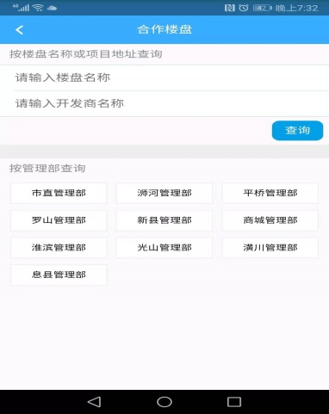
2、贷款计算器
点击“贷款计算器”，可按照贷款额度计算每月还款额和利息等。
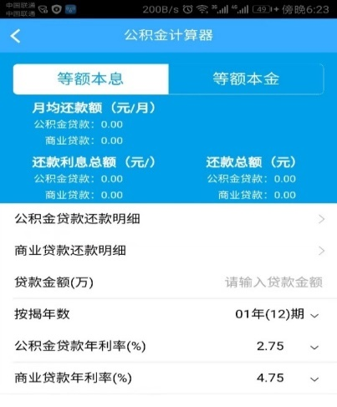
27
移动APP操作指南

3、房贷利率
点击“房贷利率”，可查看最新房贷利率。
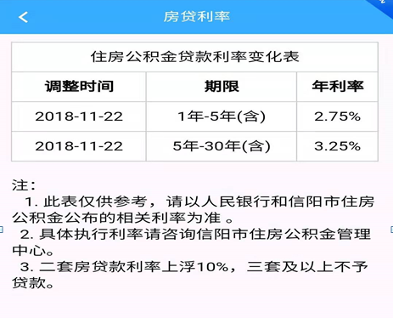
4、服务热线
点击“服务热线”，可直接拨打信阳公积金服务热线，咨询公积金相关问题。
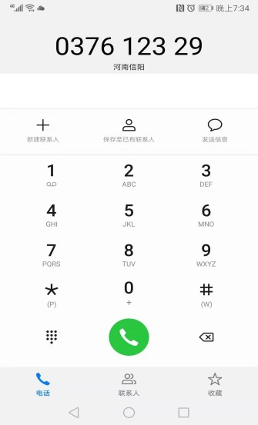

28
微信公众号操作指南

信阳市住房公积金管理中心
微信公众号操作指南
- 关注公众号
在微信公众号搜索并关注“信阳公积金”微信公众号。
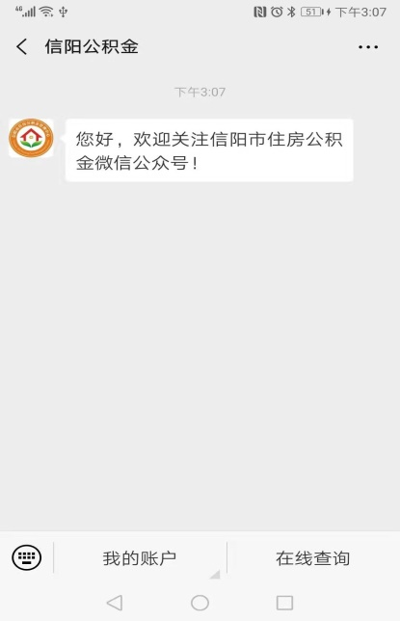

微信公众号操作指南

29
二、用户注册
1、点击“我的账户”—>“个人注册”，进入注册页面，填写个人身份信息，点击“下一步”。
2、选择密保问题，填写密保答案，点击“下一步”。
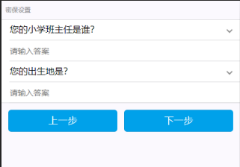

30
微信公众号操作指南

3、设置登录密码，填写短信验证码后，点击“确定”，完成注册。
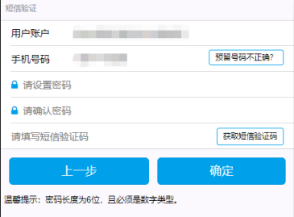
三、用户登录
在公众号底端选择“在线查询”，进入登录界面，输入账号、密码进入个人账户。
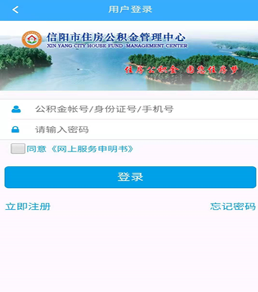

微信公众号操作指南

31

四、查询业务
用户可在微信公众号进行“账户信息”、“明细账”、“贷款信息”、“贷款进度”查询。
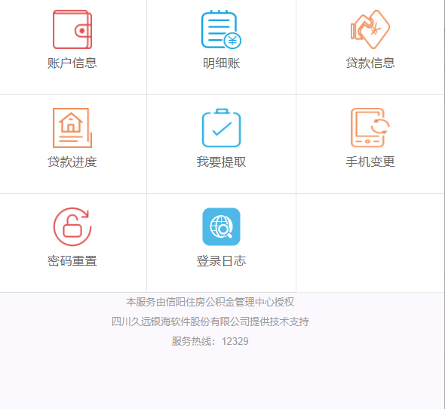
1、账户信息
点击“账户信息”可查看本人的身份证号、个人账号、姓名、所属单位等基本信息。
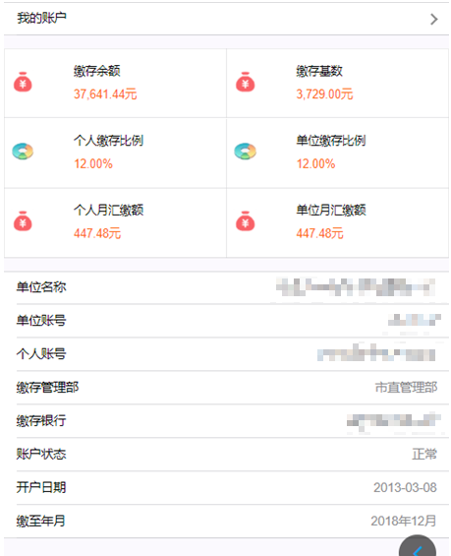

32
微信公众号操作指南

2、明细账
点击“明细账”，可按年度查询个人的余额变动明细账。
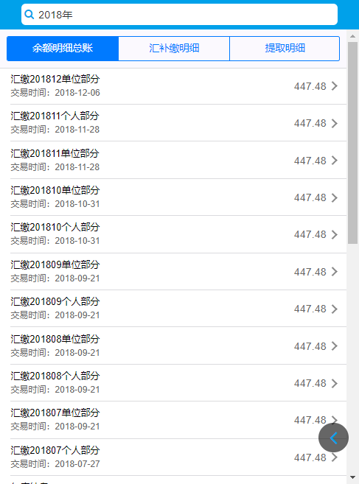
3、贷款信息
点击“贷款信息”可浏览贷款基本信息。
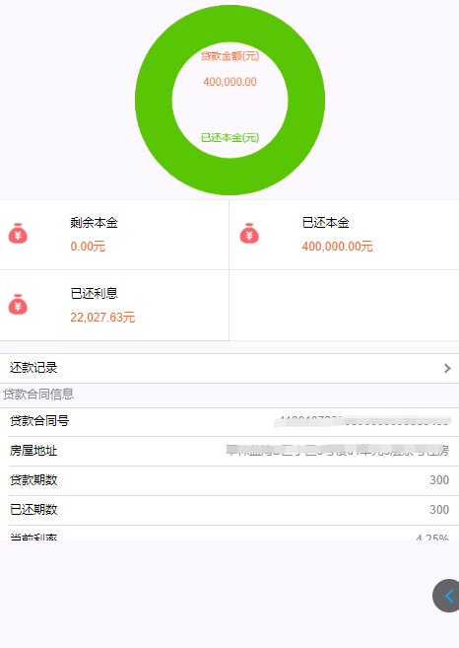
微信公众号操作指南

33

4、贷款进度
点击“贷款进度”，以个人账户作为查询条件，浏览贷款进度。
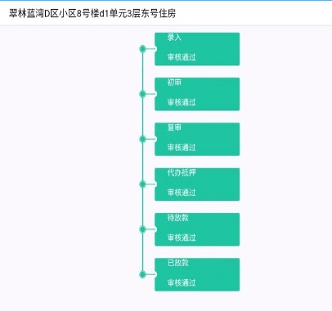

五、业务办理
1、提取业务
【第一步】未创建提取材料的，首先点击“资料创建”，创建提取材料。
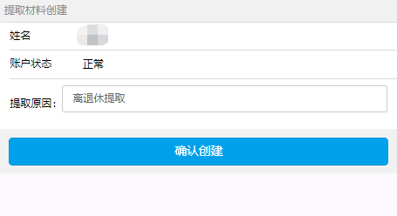
【第二步】已创建材料的，点击将要办理的提取业务，首次提取的个人用户需要填写本人银行卡信息，选择创建的提取材料后，点击“我要提取”。

34
微信公众号操作指南

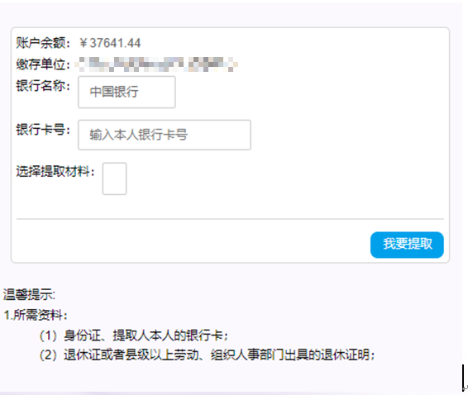

【第三步】上传材料，点击“申请提取”，柜台审核通过后，提取办结。
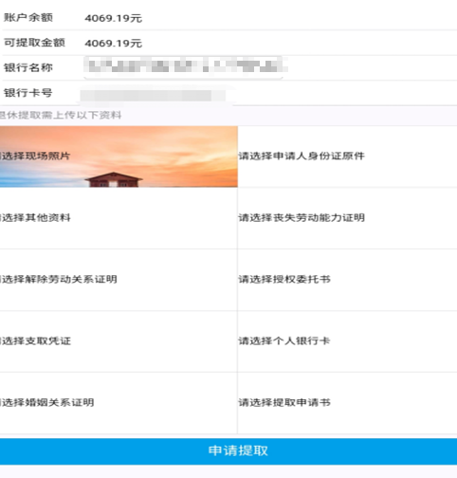

微信公众号操作指南

35

2、手机变更
点击“手机变更”，输入新手机号和短信验证码，点击确定，提示成功，业务办结。
3、密码重置
点击“密码重置”，用户可在线修改密码。

